
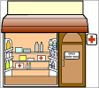
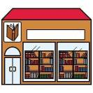
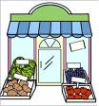

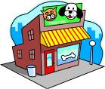
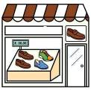
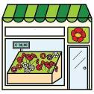
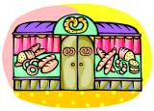
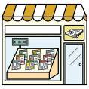
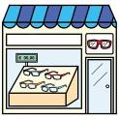
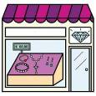

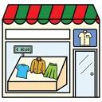
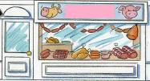
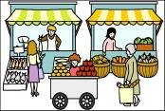
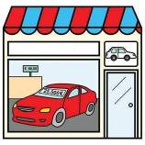
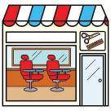
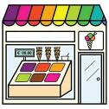
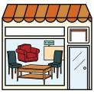
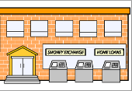
1
14
2
4
3
6
5
7
8
13
15
20
17
16
19
21
9
10
11
12
18
Magasins en ville
Reliez les mots avec les images. Mettez les numéros dans la case :

 | le magasin d’ameublement |  | le magasin de chaussures |  | l’animalerie (f)
 | le marchand de primeurs |  | la banque |  | vendeur de glaces
 | la bijouterie |  | le magasin de vêtements |  | l’épicerie (m)
 | le concessionnaire automobile |  | la quincaillerie |  | le marchand de journaux
 | la librairie |  | la pharmacie |  | le marché
 | la boucherie |  | la bibliothèque |  | l’opticien (m)
 | la boulangerie |  | le salon de coiffure |  | le magasin de fleurs

SOLUTIONS

Reliez les mots avec les images. Mettez les numéros dans la case :
12 | le magasin d’ameublement | 6 | le magasin de chaussures | 3 | l’animalerie (f)
2 | le marchand de primeurs | 18 | la banque | 11 | vendeur de glaces
15 | la bijouterie | 17 | le magasin de vêtements | 16 | l’épicerie (m)
9 | le concessionnaire automobile | 20 | la quincaillerie | 8 | le marchand de journaux
4 | la librairie | 1 | la pharmacie | 21 | le marché
19 | la boucherie | 14 | la bibliothèque | 13 | l’opticien (m)
7 | la boulangerie | 10 | le salon de coiffure | 5 | le magasin de fleurs

